Государственное учреждение образования
«Средняя школа №12 г. Новополоцка»

Разработка 3D-печатного образовательного конструктора

Автор работы
Матюш Игорь Игоревич,
учащийся 7 «В» класса

Руководитель
Медель Людмила Константиновна,
учитель информатики

Новополоцк, 2022
СОДЕРЖАНИЕ

ВВЕДЕНИЕ | 3
- Технология 3D-печати и её возможности | 5
- Основы 3D-моделирования для 3D-печати | 9
- Разработка 3D-печатного образовательного конструктора  - Проектирование 3D-модели образовательного конструктора | 11  13
- Разработка 3D-модели в программе Autodesk Fusion 360 | 13
- Подготовка модели к печати на 3D-принтере | 14
ЗАКЛЮЧЕНИЕ | 16
СПИСОК ИСПОЛЬЗОВАННЫХ ИСТОЧНИКОВ | 17
ПРИЛОЖЕНИЕ | 18

Введение

3D-печать – это очень перспективная технология, которая способна изменить принципы производства многих вещей. Помимо этого, использование 3D-принтеров существенно сократит время производства различных изделий и снизит их конечную стоимость.
Технология 3D-печати объектов обеспечивает высокоточное воспроизведение необходимых форм и деталей определённого объекта. При этом ручной труд практически сведён к нулю, а это значит, что затраты на оператора и обслуживание 3D-принтера будут минимальными. Впоследствии это позволит снизить себестоимость готового изделия, благодаря простоте использования и экономии времени, затрачиваемого на его производство. Именно поэтому трёхмерная печать успешно используется во многих отраслях промышленности и в повседневной жизни.
Технология 3D-печати имеет довольно большие перспективы при её правильном применении. В первую очередь будущее развития 3D-печати зависит от изобретателей, которые создают новые виды принтеров и разрабатывают новые технологии печати в зависимости от вида используемого материала. Чаще всего новинки 3D-печати появляются в научно-исследовательских центрах, на промышленных предприятиях и на технических кафедрах различных университетов. Это связано с тем, что люди, работающие в подобных учреждениях, заинтересованы в развитии новых технологий, так как инновации помогут совершенствовать и улучшать процессы создания изделий в конкретных областях. Помимо научных сотрудников и студентов, большое количество разработок выполняют дети и любители 3D-печати.
3D-печать становится всё более и более доступной и открывает множество возможностей, имеет очень большие перспективы в различных сферах промышленности и жизнедеятельности человека. Технология позволит заменить тяжёлый труд людей, печатать более дешёвые изделия со стабильно высоким качеством. Однако не во всех сферах возможно сразу же использовать 3D-печать. Для этого потребуются многолетние испытания и проведение ряда экспертиз.
В данном исследовании речь пойдёт о новой технологии создания объектов и предметов – 3D-печати, изучаются возможности 3D-принтера, указываются основные принципы и технологии работы устройства на примере создания 3D-модели и печати образовательного конструктора.
В повседневную жизнь 3D пришло к нам в начале нового тысячелетия. Мы, естественно, связываем это определение с киноискусством или мультипликацией. Но данная технология охватывает гораздо больше спектров нашей жизни. Итак, что же такое 3D-принтер, и, что представляет собой печать на таком устройстве?
Объект исследования: 3D-принтер, моделирование в программе Autodesk Fusion 360, среда подготовки модели к печати Cura.
Предмет исследования: возможности 3D-принтера.
Цель исследовательской работы: разработать реальную модель конструктора и напечатать, получить оптимальные настройки для дальнейшей работы с принтером.
Задачи:
1. Выяснить информацию о технологии 3D-печати и 3D-моделировании.
2. Определить принцип работы 3D-принтера.
3. Выяснить, какие направления 3D-печати наиболее перспективны и какие задачи могут быть решены с их помощью.
4. Познакомится с основными принципами создания трёхмерных моделей, самостоятельно создать виртуальную 3D-модель образовательного конструктора.
4. Напечатать модель на 3D-принтере.
5. Проанализировать получившиеся результаты.
Гипотеза: технология 3D-печати кажется очень сложной, но освоить её может любой школьник.
Методы исследования: изучение 3D-моделирования в процессе создание модели образовательного конструктора в программе Autodesk Fusion 360 и печати на 3D-принтере, наблюдение, сравнение.
Актуальность исследования в том, что 3D-моделирование играет важную роль в жизни современного общества. Сегодня оно широко используется в сфере маркетинга, архитектурного дизайна, медицины и кинематографии, не говоря уже о промышленности. 3D-моделирование позволяет создать прототип будущего сооружения, коммерческого продукта в объёмном формате. 3D-технологии позволяют печатать реальные дома, человеческие органы, продукты питания, стальные детали и т.д. Важную роль 3D-моделирование играет при проведении презентаций и демонстрации какого-либо продукта или услуги.

1.Технология 3D печати и ее возможности

Трёхмерная или 3D-печать представляет собой послойное создание физического объекта на базе виртуальной трёхмерной модели. Печать происходит из нескольких сотен и даже тысяч слоёв на специальном устройстве – 3D-принтере. 3D-принтером называют устройство вывода трёхмерных данных, он отличается от обычного принтера, который выводит двухмерную информацию на лист, тем, что позволяет выводить трехмёрную информацию (сразу в трёх измерениях) по принципу послойного выращивания физической модели, как правило, снизу-вверх. В свою очередь, 3D-печатью называют процесс создания физических объектов из цифровых 3D-моделей, созданных путем трёхмерного моделирования в любой системе автоматизированного проектирования или CAD-программе.
3D-печать ведёт свою историю с 1948 года, когда американец Чарльз Халл разработал технологию послойного выращивания физических трёхмерных объектов из фотополимеризующейся композиции.
Патент на своё изобретение автор получил только в 1986 году, тогда же он основал компанию «3D System» и приступил к разработке первого промышленного устройства для трёхмерной печати, которое было представлено общественности год спустя, в 1987 году. Так как термин «3D-принтер» ещё не был введён в оборот, аппарат Чарльза Хала получил название «установка для стереолитографии». Само собой, это ещё не был первый 3D-принтер в современном понимании, но стало ясно, как он работает: объекты наращиваются послойно.
Первой моделью этой машины, имевшей широкое распространение, стала разработанная в 1988 году SLA-250. Этот аппарат не был цветным, а работал лишь с сырьём одного цвета, но для того времени и это было сродни чуду.
В 1990 году был использован новый способ получения объёмных «печатных оттисков» – метод наплавления. Его разработали Скотт Крамп, основатель компании Stratasys, и его жена, продолжившие развитие 3D-печати.
Современный исторический этап развития 3D-печати стартовал в 1993 году с созданием компании Solidscape. Она производила струйные принтеры, которые предшествовали трёхмерным. В 1995 году двумя студентами Массачусетского технологического института был модифицирован струйный принтер. Он создавал изображения не на бумаге, а в специальной ёмкости, и они были объёмными. Тогда же появилось понятие «3D-печать» и первый 3D-принтер. Этот метод был запатентован и теперь используется в созданной теми же студентами компании «Z Corporation», и по сей день производят 3D-принтеры, использующие эту технологию.
История создания 3D-принтера продолжилась появлением технологии под названием PolyJet, основанной на использовании фотополимерного жидкого пластика. При таком способе печати головка «рисует» слой фотополимера, который моментально засвечивается лампой. Метод оказался выигрышным по многим параметрам: цена его значительно ниже, а высокая точность даёт возможность изготовления не просто моделей, но готовых к применению деталей.
С течением времени развитие индустрии 3D-печати ускорялось, появлялись новые фирмы-производители 3D-принтеров, вносящие свой вклад в её разработку, использовались новые материалы и принципы, размеры и цены устройств становились все меньше. Первые 3D-принтеры были огромны, сейчас же они умещаются на столе (исключая разве что промышленный 3D-принтер) (рис. 1). Размер принтера зависит от его назначения.

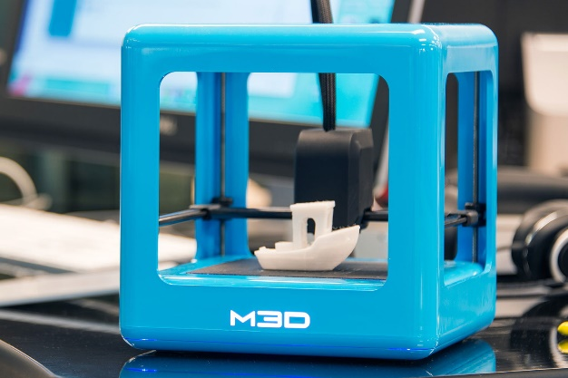
Рисунок 1 – Современный компактный 3D-принтер.

В начале развития приобретение 3D-принтера было доступно разве что очень крупным компаниям, теперь же любой человек может приобрести 3D-принтер, цена в среднем $1000.
Современный трёхмерный принтер всё больше становится похож на обычный, печатающий на бумаге, по внешнему виду и технологии нанесения «красящего» вещества. Печатаемые им модели отличаются ещё и высокой прочностью, поэтому могут применяться в качестве готовых изделий.
Возможности 3D-печати безграничны. Материалы для 3D-печати могут быть самыми разными от так называемого ABC-пластика до шоколада. При помощи 3D-принтера можно создать самые различные вещи: от обуви до украшений, от пластиковых телефонных чехлов до имплантатов позвоночника из медицинского титана.
Трёхмерную модель, которую нужно будет распечатать, можно получить тремя способами:
- скачать готовую модель, например, из интернета;
- нарисовать с нуля полноценную трехмерную модель;
- отсканировать существующий объект.
Отсканировать объект можно с помощью 3D-сканера, который представляет собой специальное устройство. 3D-сканер анализирует определённый физический объект или же пространство, чтобы получить данные о форме предмета и, по возможности, о его внешнем виде (к примеру, о цвете). Собранные данные в дальнейшем применяются для создания цифровой трёхмерной модели этого объекта.
Самые распространённые материалы для 3D-печати – термопластики PLA и ABS, но на самом деле список материалов можно продолжать очень долго – акрил, бетон, гидрогель, нейлон, бумага, поликарбонат, полипропилен и многое другое. Есть материалы, которые проводят электричество и светятся в темноте.
Одним из популярных материалов для 3D-печати является АBC-пластик, он известен как акрилонитрилбутадиенстирол (рис.2). Такой пластик не имеет запаха, не токсичен, ударопрочен и эластичен. Температура плавления АВС-пластика составляет от 220^{о} С до 248^{о} С. Он поступает в розничную продажу в виде порошка или тонких пластиковых нитей, намотанных на бобины.

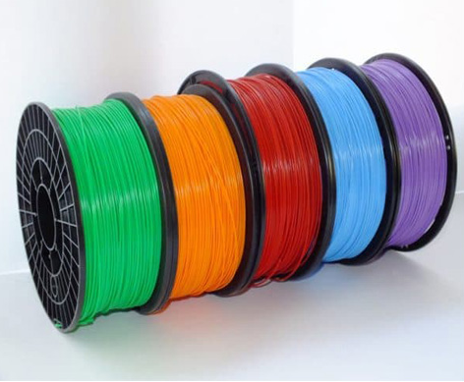
Рисунок 2 – АВС-пластик.

3D-модели из АВС-пластика долговечны, но не переносят прямой солнечный свет. С помощью такого пластика можно получить только непрозрачные модели.

Одним из лучших материалов для 3D-печати является PETG – полиэтилентерефталат + гликоль, относительно новый в 3D-печати пластик, стремительно набирающий популярность в последние годы (рис.3). Его давно знакомый всем предок – PET, известный по лёгкой, прочной и нетоксичной посуде, был не очень удобен для печати, ввиду высокой температуры плавления и малого диапазона рабочих температур в жидком состоянии. Небольшая ошибка лишала пластик прозрачности и прочности. Всё изменилось, когда химики догадались улучшить свойства PET, модифицировав его гликолем, так в его названии появилась буква G, а в нашем арсенале новый отличный пластик для печати.
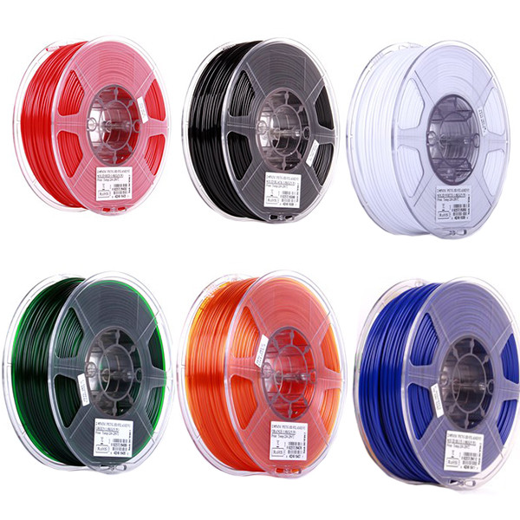
Рисунок 3 – PETG-пластик.

PETG довольно плотный и прочный по всем направлениям материал. При нагрузках деформируется, в отличие от PLA, восстанавливая форму и размеры после устранения нагрузки.
Не боится воды, не впитывает влагу, в сушке перед печатью не нуждается. Может долго храниться без герметичной упаковки. Позволяет изготовить детали, работающие в воде или в сырости. Нетоксичен при печати и в «холодном» виде, а потому из него можно смело печатать посуду и изделия медицинского назначения. Стоек к кислотам, щелочам, ультрафиолету, может быть использован в изделиях, работающих на открытом воздухе. Разложению и деградации не подвержен, чрезвычайно долговечен, что подтверждают наблюдения за бутылками, десятилетиями не теряющими свойств хоть в грязи, хоть в океане. Прост в печати, не отрывается от стола при малейшем сквозняке, потому что обладает малой усадкой. Возможна печать даже без подогрева стола, если речь идёт о небольших деталях. В целом, один из наименее капризных пластиков, печатать им почти так же просто, как PLA. Обладает глянцевой поверхностью.

2. Основы 3D-моделирования для 3D-печати

3D-моделирование – важная, передовая и популярная сфера в индустрии информационных технологий. Без трёхмерного конструирования сейчас не обходится ни одно серьёзное производство или создание фантастического фильма. Благодаря актуальности этого направления, был создан целый ряд узко и широко специализированного программного обеспечения.
За 3D-модель можно смело принимать любую скульптуру, а этот жанр искусства появился несколько тысячелетий назад. Архитекторы очень часто прибегают к построению макетов, чтобы более точно представлять конструкцию здания.
В современном мире, где технологии с каждым днём упрощают человеческую жизнь, 3D-моделированием занимаются компьютеры. Строить объёмные изображения можно буквально на «пустом месте», руководствуясь приблизительными данными о визуализации объекта (к примеру, спроектировать персонажа видеоигры, у которого нет прототипа в реальном мире). Данный приём называется компьютерным моделированием. Существует ещё такой вариант, как создать 3D-модель, основываясь на многочисленных фотографиях объекта с различных ракурсов.
3D-моделирование применяется во многих областях человеческой жизни. Перечислим некоторые из них.
• Архитектура. Никто не отрицает преимуществ макетов, однако, если заказчик вдруг пожелает увеличить размер комнаты или добавить пару-тройку этажей, архитектору придётся заново конструировать картонную модель. А используя компьютерные программы, можно управиться за несколько кликов.
• Игры и кино. Анимация в наше время по своему качеству начинает превосходить реальный мир (смотрите фильм «Аватар»). Любого человека можно сделать персонажем компьютерной игры, перенеся все особенности реальной внешности в виртуальный мир.
• Военная тактика. 3D-моделирование местности помогает стратегам лучше спланировать маневры, соотнести риски и принять наиболее правильное решение.
• Дизайн. Здесь можно представлять всё, что угодно: от модных платьев и украшений до интерьеров помещений. Так как творец по своей природе – очень беспокойная и переменчивая натура, то перед непосредственным созданием дизайнер должен быть на 100% уверен, что точно представляет готовое изделие. А 3D-моделирование выступает лучшим помощником в этом деле.
Для того чтобы создать 3D-объект, необходимо воспользоваться компьютерной программой, которая предоставит необходимый инструментарий и шаблоны для проектировщика. Существует огромное количество программных средств для компьютерного моделирования, но программный комплекс Autodesk Fusion 360 по праву можно считать эталонным CAD и CAM приложением, благодаря своим безграничным возможностям, удобному интерфейсу, мощной поддержке и малым требованиям. Одна из особенностей – облачный сервис. Пользователи совместно работают над проектом, вносят изменения, делятся разработками и собирают из него одно целое.
3D-моделирование из фотографий. Если вам требуется создать объёмную копию объекта из реального мира, не следует конструировать всё с нуля, ведь можно воспользоваться фотографиями, на которых чётко запечатлены основные детали. В серьёзных проектах профессионалы для такой работы используют множество фотографий с различных ракурсов, а затем с помощью сложных программ комбинируют полученные данные в одно изображение. Создание 3D-моделей из фотографий возможно и без специальных знаний с помощью простых в освоении программ, например FaceGen Modeller. Данная программа активно применяется при разработке лиц персонажей для малобюджетных компьютерных игр.
3D-моделирование предусматривает обзорное знакомство с системой трёхмерного моделирования, методов и правил выполнения 3D-объектов, изучение программы CURA 4.12, которая позволяет преобразовывать трёхмерную модель в G-код (рис. 4).
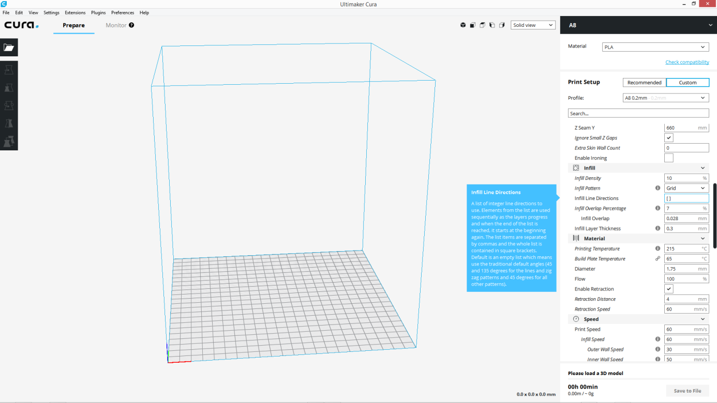
Рисунок 4 – Интерфейс программы Cura 4.12.

- Разработка 3D-печатного образовательного конструктора

В набор образовательного конструктора будут входить следующие блоки: блок для установки мотора, блок для установки драйвера, блок для установки платформы Arduino, блок для установки питания, конструкционный блок.
Для управлением мотором будет использоваться драйвер двигателя L298N (рис 5.). Драйвер L298N используется радиолюбителями для многофункционального управления двигателями постоянного тока. Схема модуля, состоящая из двух H-мостов, позволяет подключать к нему один биполярный шаговый двигатель или одновременно два щёточных двигателя постоянного тока. При этом есть возможность изменять скорость и направление вращения моторов. Управление осуществляется путём подачи соответствующих сигналов на командные входы, выполненные в виде штыревых контактов.

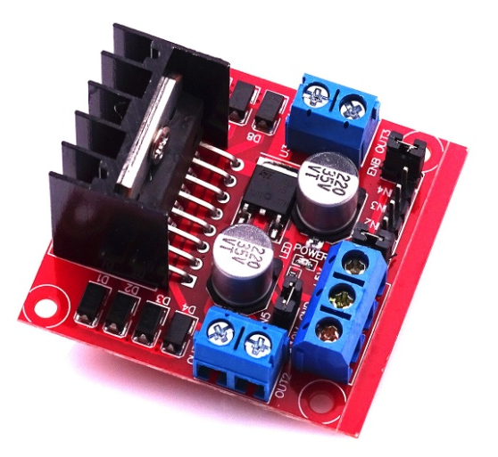
Рисунок 5 – Драйвер двигателя LM298N.

Образовательный конструктор разрабатывается на базе микроконтроллера Arduino.
Arduino – специальный инструмент, позволяющий проектировать электронные устройства, имеющие более тесное взаимодействие с физической средой в сравнении с теми же ПК, фактически не выходящими за пределы виртуальной реальности. В основе платформы лежит открытый код, а само устройство построено на печатной плате с «вшитым» в неё программным обеспечением. Другими словами, Arduino – небольшое устройство, обеспечивающее управление различными датчиками, системами освещения, принятия и передачи данных (рис.6).
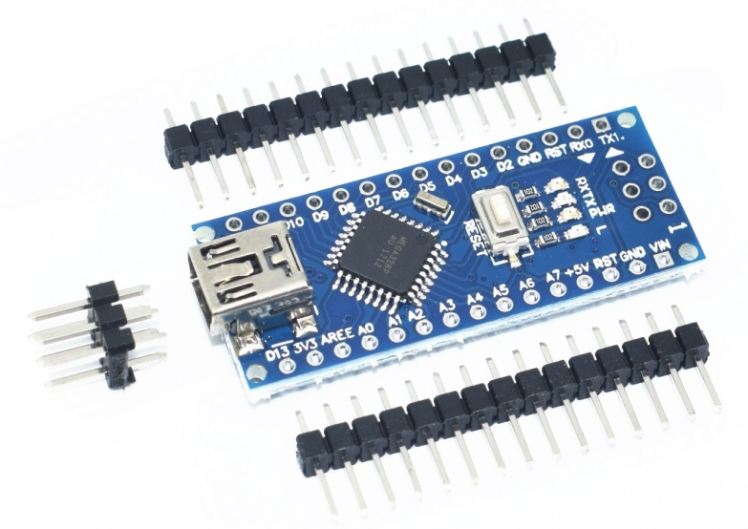
Рисунок 6 – Микроконтроллер Arduino nano.

Благодаря большому количеству выводов на печатной плате, к Arduino удаётся подключить множество различных устройств.
Кроме того, к Arduino могут подключаться наборы датчиков в зависимости от задач, поставленных перед системой. Как правило, устанавливаются датчики ультразвуковой, света, гироскоп и прочие. Благодаря этой особенности, Arduino становится универсальным устройством – «мозговым центром» для образовательного конструктора с возможностью конфигурации с учётом поставленных задач.
Разработка собственных приложений на базе плат, совместимых с архитектурой Arduino, осуществляется в официальной бесплатной среде программирования Arduino IDE. Среда предназначена для написания, компиляции и загрузки собственных программ в память микроконтроллера, установленного на плате Arduino-совместимого устройства. Основой среды разработки является язык Processing/ Wiring – это фактически обычный C++, дополненный простыми и понятными функциями для управления вводом/выводом на контактах. Существуют версии среды для операционных систем Windows, Mac OS и Linux.
Образовательный конструктор программируется на языке программирования C++, листинг программы представлен в Приложении 1.
Питание образовательного конструктора осуществляется литиевыми аккумуляторами 18650 (рис. 7).
Рисунок 7 – Литиевый аккумулятор 18650.
3.1 Проектирование 3D-модели образовательного конструктора
3D-модель, которая в дальнейшем будет распечатана на 3D-принтере, отличается от 3D-модели, разработанной для литья или фрезерования. Связано это с техническими особенностями 3D-принтера, из которых нужно либо выжать максимум пользы, либо подстроиться под недостатки печати.
Процесс создания трёхмерной модели включает три этапа:
1. Моделирование.
2. Визуализация.
3. Печать.
Разработка 3D-модели начинается с создания эскиза. Это может быть рисунок на бумаге, материальный прототип, мысленный образ и пр. На рисунке 8 представлен вид сверху блока для установки мотора.

Рисунок 8 – Эскиз блока для установки мотора (вид сверху).
Аналогично разрабатываются все эскизы блоков образовательного конструктора.
3.2 Разработка 3D-модели в программе Fusion360
Когда мы уже полностью подготовились к началу проведения исследовательской части работы, столкнулись со следующей проблемой: программа SkethcUp, которая ранее изучалась самостоятельно, подходит только для 3D-дизайна.
Программы для 3D-моделирования являются очень сложными для нашего уровня работы, помимо этого они достаточно дорогие. Мы не были готовы потратить значительную сумму денег на программу, в которой не уверены, что разберёмся.
Подходящая альтернатива – приложение Autodesk Fusion 360 – это универсальный программный пакет САПР, который обладает всеми функциями, необходимыми для разработки продуктов, от концептуальной модели до проверки надежности конструкции перед 3D-печатью, огромное преимущество данного приложения в бесплатной регистрации для образовательных целей.
Программа Autodesk Fusion 360 не требовательна к оснащению компьютера, исправно работает на операционных системах Windows и Linux (рис.9).
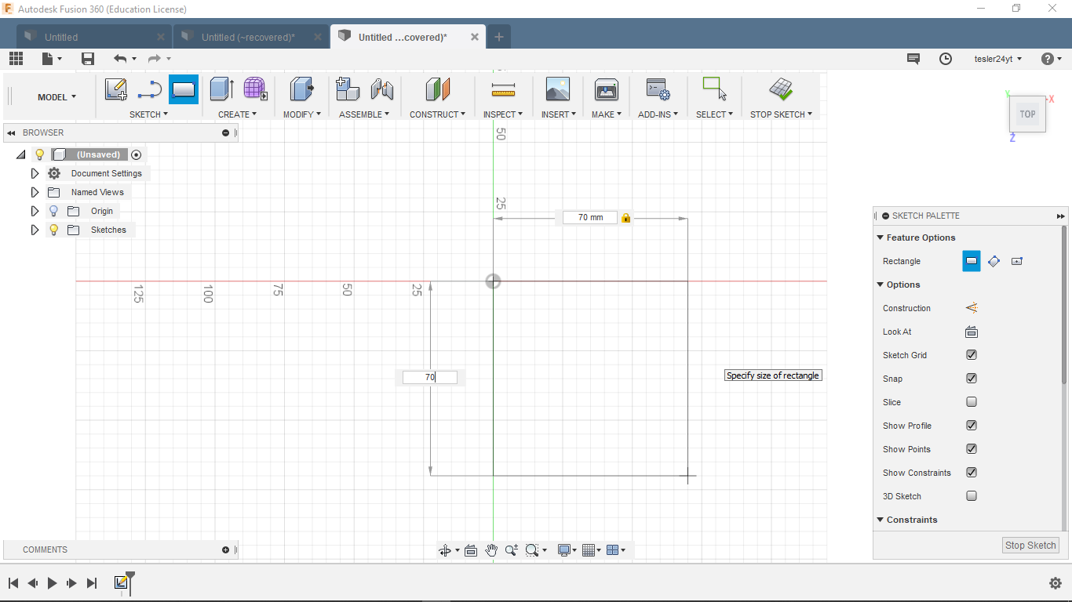
Рисунок 9 – Интерфейс Autodesk Fusion 360.

Программа Fusion 360 с успехом применяется как в качестве среды для разработки учебного проекта, так и для запуска крупного промышленного производства.
Среда позволяет пройти все этапы моделирования – от зарождения идеи и эскиза модели, до инженерного анализа и производства. К тому же комплекс регулярно обновляется и совершенствуется: появляются новые функции, устраняются мелкие неудобства, оптимизируется рабочая среда.

  - Подготовка модели к печати на 3D-принтере
Есть три основных этапа подготовки файлов для 3D-печати:
- 3D-моделирование. Выполняется в любом приложении для трёхмерного моделирования, например, в таком как Tinkercad, SketchUp или Fusion 360, которые являются лишь некоторыми из множества аналогичных приложений. Они позволяют создавать, открывать, редактировать, сохранять и экспортировать 3D-модели, в т.ч. и для 3D-печати.
- Экспорт в твёрдотельный 3D-файл: после создания модели её необходимо экспортировать или сохранить в STL, OBJ или 3MF. Эти форматы файлов распознаются Cura.
- Обработка слайсером: файлы STL или OBJ можно импортировать в слайсер, например, такой как Cura, где он нарезается и выводится в виде Gcode. Gcode, по сути, представляет собой просто текстовый документ со списком команд для 3D-принтера, которые нужно прочитать 3D-принтеру и выполнить, например, установить температуру экструдера, переместить его влево, вправо и т. д.

Что такое Cura?
Cura 3D – слайсер для 3D-принтеров. Он разбивает трёхмерную модель и на слои, создает файл известный как Gcode, который является кодом для печати 3D-модели на 3D-принтере.

Что делает Cura?
Он переводит файлы STL, OBJ или 3MF в формат, понятный для принтера. 3D-принтеры печатают один слой на другом, чтобы создать 3D-объект. Cura обрабатывает 3D-модель и определяет, как эти слои разместятся на платформе для 3D-печати, создавая набор инструкций для принтера.
Итак, Cura генерирует инструкции для вашего 3D-принтера. Они называются GCode , текстовый документ, который заканчивается расширением файла *.gcode. Откройте файл, и вы действительно сможете прочитать код и понять, что он передаёт 3D-принтеру (рис. 10).
Рисунок 10 – Фрамент GCode 3D-модели.

ЗАКЛЮЧЕНИЕ

3D-принтеры в образовании – это отличная возможность для развития пространственного мышления и творческих навыков. Практическое моделирование кардинально меняет представление о различных предметах и делает более доступным и понятным процесс обучения таким наукам, как программирование, дизайн, физика, математика, естествознание. Кроме того, создание чего-либо своими руками поможет переступить порог привычного для нашего общества пассивного потребления типовых товаров к воплощению своих идей в реальность.
На 3D-принтере можно печатать:
- визуализацию сложных структур, предметов и даже формул;
- макет цепной реакции или физического процесса;
- имитацию фрагмента тела человека или органа;
- реконструкцию имеющих историческое, археологическое или географическое значение объектов.
Гипотеза подтвердилась. В ходе исследовательской работы был разработан полностью функциональный и готовый к использованию 3D-печатный образовательный конструктор для детей среднего школьного возраста, изучены основы 3D-моделирования и 3D-печатати, а также микроконтроллер Arduino.
Конструктор уже может использоваться в учебном процессе для составления и изучения различных программ в среде Arduino под руководством педагогов по робототехнике.
В будущем нами планируется разработать свою программно-методическую часть проекта, позволяющую учащимся самостоятельно освоить основы робототехники, схемотехники и электроники. Программно-методическая часть будет включать в себя инструкцию по работе с конструктором, комплект уроков, примеры программ-скетчей.
Кроме того, планируется подготовить комплект материалов с подробной инструкцией для самостоятельного моделирования и 3D-печати дополнительных деталей и элементов механической части конструктора, что также должно повысить интерес пользователей к конструктору.

СПИСОК ИСПОЛЬЗОВАННЫХ ИСТОЧНИКОВ

- О моделировании объектов для 3D-принтера [Электронный ресурс]. – Режим доступа: https://moluch.ru/conf/ped/archive/211/11729/. – Дата доступа: 28.03.2022.
- Климачева, Т.Н. AutoCAD. Техническое черчение и 3D-моделирование. – СПб. : BHV, 2008. – 912 c.
- Канесса Э. Доступная 3D печать для науки, образования и устойчивого развития/ Э. Канесса, К. Фонда, М. Зеннаро, Международный центр теоретической физики Абус Салам, 2013. – 192 с.
- Горьков, Д.3D-печать в малом бизнесе, 2015. – 159 с.
- Меженин, А.В. Технологии разработки 3D-моделей. Учебное пособие – СПб. : Университет ИТМО, 2018. – 100 c.
- Жамбалов, Б.Д., Дараев, Д.Б. Инновационные практики внедрения робототехники и 3D-моделирования в образовательный процесс. Методическое пособие. – Чита : Издат-во ПАО «Республиканская типография», 2019. – 44 с.

ПРИЛОЖЕНИЕ

Программа для образовательного конструктора

//L298N Драйвер двигателей
const int motorA1 = 5; // L298N'in IN3
const int motorA2 = 6; // L298N'in IN1
const int motorB1 = 10; // L298N'in IN2
const int motorB2 = 9; // L298N'in IN4
int i=0; //Случайная переменная, назначенная циклом
int j=0; //Случайная переменная, назначенная циклом
int state; //Переменная сигнала от устройства Bluetooth
int vSpeed=255; // Стандартная скорость может принимать значение от 0 – 255
void setup() {
// Давайте определим наши контакты
pinMode(motorA1, OUTPUT);
pinMode(motorA2, OUTPUT);
pinMode(motorB1, OUTPUT);
pinMode(motorB2, OUTPUT);
// Давайте откроем последовательный порт со скоростью 9600
Serial.begin(9600);
}
void loop() {
//Остановите автомобиль, когда соединение Bluetooth отключено.
//(Удалите "//" подстроки для активации.)
// if(digitalRead(BTState)==LOW) { state='S'; }

//Сохранить входящие данные в переменную " состояние
if(Serial.available() > 0){
state = Serial.read();
}
// 4 уровня скорости, которые можно регулировать из приложения. (Значения должны быть между 0 – 255)
if (state == '0'){
vSpeed=0;}
else if (state == '1'){
vSpeed=100;}
else if (state == '2'){
vSpeed=180;}
else if (state == '3'){
vSpeed=200;}
else if (state == '4'){
vSpeed=255;}
/***********************İleri****************************/
//Если входящие данные "F", автомобиль идёт вперед.
if (state == 'F') {
analogWrite(motorA1, vSpeed); analogWrite(motorA2, 0);
analogWrite(motorB1, vSpeed); analogWrite(motorB2, 0);
}
/**********************İleri Sol************************/
//Автомобиль идёт вперед влево (по диагонали), если входящие данные " G.
else if (state == 'G') {
analogWrite(motorA1,vSpeed ); analogWrite(motorA2, 0);
analogWrite(motorB1, 100); analogWrite(motorB2, 0);
}
/**********************İleri Sağ************************/
//Если входящие данные' I ', автомобиль идёт вперед вправо (по диагонали).
else if (state == 'I') {
analogWrite(motorA1, 100); analogWrite(motorA2, 0);
analogWrite(motorB1, vSpeed); analogWrite(motorB2, 0);
}
/***********************Geri****************************/
//Автомобиль возвращается, если входящие данные " B.
else if (state == 'B') {
analogWrite(motorA1, 0); analogWrite(motorA2, vSpeed);
analogWrite(motorB1, 0); analogWrite(motorB2, vSpeed);
}
/**********************Geri Sol************************/
//Если данные из ' H ', автомобиль возвращается влево (по диагонали)
else if (state == 'H') {
analogWrite(motorA1, 0); analogWrite(motorA2, 100);
analogWrite(motorB1, 0); analogWrite(motorB2, vSpeed);
}
/**********************Geri Sağ************************/
//Если входящие данные 'J', автомобиль возвращается вправо (по диагонали)
else if (state == 'J') {
analogWrite(motorA1, 0); analogWrite(motorA2, vSpeed);
analogWrite(motorB1, 0); analogWrite(motorB2, 100);
}
/***************************Sol*****************************/
//Если входящие данные 'L', автомобиль идёт влево.
else if (state == 'L') {
analogWrite(motorA1, vSpeed); analogWrite(motorA2, 150);
analogWrite(motorB1, 0); analogWrite(motorB2, 0);
}
/***************************Sağ*****************************/
//Если входящие данные 'R', автомобиль идёт вправо
else if (state == 'R') {
analogWrite(motorA1, 0); analogWrite(motorA2, 0);
analogWrite(motorB1, vSpeed); analogWrite(motorB2, 150);
}

/************************Stop*****************************/
//Остановить автомобиль, если входящие данные' s.
else if (state == 'S'){
analogWrite(motorA1, 0); analogWrite(motorA2, 0);
analogWrite(motorB1, 0); analogWrite(motorB2, 0);
}
}

